| RESEARCH ARTICLE

The Machine as a Mediation of the Human in Literature and Cinema: Isolation and Dehumanization from Kafka to Her

La machine comme médiation de l’humain en littérature et au cinéma: isolement et déshumanisation de Kafka à Her

Oussama AMIR

Maître de conférence, Littérature française et comparée, Université Chouaib Doukkali – Maroc

Corresponding Author: Oussama AMIR, E-mail: oussamaamir4@gmail.com

| ABSTRACT
Franz Kafka’s work, through The Trial and The Metamorphosis, incisively examines dehumanization and alienation caused by oppressive machines and systems, where individuals are reduced to anonymous cogs. Spike Jonze’s film Her extends this reflection to the digital age, portraying the Kafkaesque machine in Samantha, an AI that, though charming and empathetic, deepens the protagonist’s isolation and emotional dependence. This analysis highlights parallels between Kafka’s critique of bureaucratic systems and contemporary portrayals of seductive yet alienating technology. Kafka and Her both question human condition amidst technology that, rather than liberating, intensifies isolation and reshapes social bonds.

L'œuvre de Franz Kafka, à travers Le Procès et La Métamorphose, explore la déshumanisation et l'aliénation provoquées par des machines et des systèmes oppressifs, où l'individu devient un simple rouage anonyme. Le film Her de Spike Jonze prolonge cette réflexion à l'ère numérique, incarnant la machine kafkaïenne en Samantha, une intelligence artificielle qui, bien que séduisante et émotive, accentue l'isolement et la dépendance affective du protagoniste. Cette analyse révèle les similitudes entre la critique kafkienne des systèmes bureaucratiques et la représentation moderne d’une technologie séduisante mais aliénante. Ainsi, Kafka et Her interrogent la condition humaine confrontée à une technologie qui, loin de libérer, renforce l’isolement et redéfinit les relations humaines.

| KEYWORDS

Kafka, alienation, dehumanization, artificial intelligence, technology

Kafka, aliénation, déshumanisation, intelligence artificielle, technologie

| ARTICLE INFORMATION

ACCEPTED: September 11, 2025 PUBLISHED: November 24, 2025 DOI: 10.61424/jlls.v3.i4.560

1. Introduction
L’expérience humaine se déploie dans une tension constante entre l’aspiration à la liberté et les contraintes exercées par des forces qui dépassent l’individu. Maintenir une identité et une autonomie dans un monde qui tend à réduire l’homme à une fonction, à un rôle ou à une dépendance constitue un défi permanent. Cette lutte silencieuse contre l’effacement de soi traverse la littérature moderne, qui explore avec acuité les formes d’aliénation et les mécanismes de déshumanisation. Elle trouve également un écho dans les représentations contemporaines du rapport à la technologie, où l’homme se confronte à des systèmes capables de séduire, de capter l’attention et de simuler des relations affectives. Dans ce contexte, il est pertinent de mettre en parallèle l’univers de Franz Kafka, où l’aliénation naît de systèmes oppressifs et impénétrables, et le film Her (2013) de Spike Jonze, où la solitude et la dépendance affective émergent d’une relation volontaire avec une intelligence artificielle. Cette comparaison permet de questionner la condition humaine face à des forces, qu’elles soient institutionnelles ou numériques, qui restreignent l’autonomie et redéfinissent les liens sociaux.

Chez Kafka, l’aliénation se manifeste comme une contrainte extérieure. Dans La Métamorphose (1915), Gregor Samsa, transformé en insecte, perd non seulement sa forme humaine mais également sa place sociale. La réaction de sa famille, qui le rejette progressivement, fait de lui un être inutile et déshumanisé, réduit à un simple corps sans valeur. La transformation physique symbolise une marginalisation plus large ; celle de l’individu face à des exigences sociales qui privilégient la productivité et la conformité. Dans Le Procès (1925), Joseph K. est confronté à un système judiciaire opaque et absurde. Accusé sans motif précis, soumis à des procédures incompréhensibles, il devient prisonnier d’une machine bureaucratique qui écrase sa capacité à agir et à comprendre. Dans ces récits, Kafka met en lumière l’angoisse fondamentale de l’homme moderne ; sa vulnérabilité face à des systèmes impersonnels qui le dépossèdent de sa dignité et de son humanité. L’aliénation est ici imposée, subie, et ne laisse à l’individu aucun espace d’autonomie véritable.

Dans Her, l’aliénation se déploie selon une logique différente, plus subtile mais tout aussi profonde. Theodore, personnage solitaire et en quête d’intimité, développe une relation avec Samantha, une intelligence artificielle capable de simuler des émotions humaines et de répondre à ses besoins affectifs. Contrairement aux figures kafkiennes, Theodore ne subit pas une oppression extérieure. Au contraire, il choisit de se lier à une machine séduisante qui comble ses manques émotionnels. Cependant, ce choix, loin de libérer, enferme le personnage dans un isolement plus insidieux. Samantha, bien que séduisante et attentionnée, entretient des relations avec des milliers d’autres utilisateurs, révélant la nature illusoire et partielle de sa relation avec Theodore. Ainsi, la dépendance volontaire à la technologie devient une forme d’aliénation douce, où l’individu, en cherchant à s’émanciper, se prive de la richesse des relations humaines authentiques.

Cette confrontation entre Kafka et Jonze permet de distinguer deux régimes d’aliénation. D’une part, celle imposée par des forces extérieures, bureaucratiques ou sociales, qui écrasent l’individu et le réduisent à l’impuissance ; d’autre part, celle choisie, rendue possible par la séduction technologique, qui détourne la liberté individuelle et fragilise les liens affectifs. Les deux situations ont pour effet commun la déshumanisation et l’isolement, mais la manière dont elles se produisent diffère radicalement. Alors que Kafka met en évidence la violence sociale et institutionnelle, Jonze explore la dépendance volontaire à la technologie, révélant une nouvelle dimension de l’angoisse humaine à l’ère numérique.

Cette réflexion conduit à des interrogations centrales : dans quelle mesure l’aliénation volontaire induite par les technologies contemporaines se distingue-t-elle de l’aliénation imposée par des systèmes sociaux et bureaucratiques ? Et plus largement, comment la littérature et le cinéma nous aident-ils à comprendre les transformations de la condition humaine face à des forces qui tendent à restreindre l’autonomie et à redéfinir les relations humaines ?

Pour répondre à ces interrogations, cet article s’organisera autour de trois axes complémentaires. Le premier se penchera sur la nature de l’aliénation et de la déshumanisation dans La Métamorphose et Her : l’isolement qui en résulte est-il imposé par des forces extérieures ou résulte-t-il d’un choix volontaire ? Le second axe analysera les conséquences de ces formes d’aliénation sur les relations humaines et l’autonomie individuelle : de quelle manière Kafka et Jonze mettent-ils en lumière les limites de l’émancipation de l’individu face à la machine, qu’elle soit bureaucratique ou numérique ? Enfin, le troisième axe s’intéressera à la possibilité de résistance et de réinvention de soi face à l’aliénation, en explorant comment, malgré l’isolement ou la dépendance technologique, les personnages ou les individus peuvent tenter de recréer du lien ou de retrouver une forme d’autonomie.

L’examen de ces trois axes permettra non seulement de comparer les mécanismes de déshumanisation dans des contextes différents, mais aussi de réfléchir aux enjeux contemporains d’une technologie qui, loin de libérer, redéfinit la manière dont l’individu se relie aux autres, construit son identité et, éventuellement, cherche à se réapproprier son existence.

2. Transformation, isolement et machinalisation dans La Métamorphose et Le Procès
Franz Kafka déploie, à travers ses récits, une vision radicale de l’aliénation et de la déshumanisation qui touche l’individu dans ses dimensions physique, sociale et existentielle. Dans La Métamorphose, cette aliénation prend une forme physique et symbolique : Gregor Samsa se réveille un matin transformé en insecte, une mutation qui le coupe immédiatement de sa fonction sociale et familiale :
« Lorsque Gregor Samsa s’éveilla un matin au sortir de rêves agités, il se retrouva dans son lit changé en un énorme cancrelat. Il était couché sur son dos, dur comme une carapace et, lorsqu’il levait un peu la tête, il découvrait un ventre brun, bombé, partagé par des indurations en forme d’arc, sur lequel la couverture avait de la peine à tenir et semblait à tout moment près de glisser. Ses nombreuses pattes pitoyablement minces quand on les comparait à l’ensemble de sa taille, papillotaient maladroitement devant ses yeux ».
La perte de son humanité physique traduit une incapacité à participer aux attentes sociales et professionnelles, mettant en lumière une logique utilitariste qui évalue l’individu à l’aune de sa productivité. Sa famille, qui le considérait auparavant comme indispensable, adopte un comportement de rejet croissant. Cette dynamique illustre le processus de déshumanisation au niveau relationnel, où l’affect et le lien familial sont subordonnés à l’utilité et à la conformité aux normes sociales. L’aliénation de Gregor ne se limite pas à l’exclusion sociale ; elle touche également sa subjectivité et son intériorité. Cette métamorphose brutale fait éclater au grand jour la condition de l’individu moderne, défini avant tout par son utilité économique. La perte de son humanité physique traduit une incapacité à répondre aux attentes du travail et de la société, révélant une logique utilitariste où la valeur d’un être dépend de sa productivité. Sa famille, qui voyait en lui le pilier économique du foyer, finit par le rejeter dès qu’il cesse de remplir ce rôle. À travers ce rejet, Kafka met en scène un processus de déshumanisation relationnelle, où l’affect cède la place à la norme et à la rentabilité. L’aliénation de Gregor, dès lors, ne se limite pas à son exclusion sociale mais elle ronge son intériorité, effaçant peu à peu sa conscience de soi et son sentiment d’exister en tant qu’humain. Son incapacité à communiquer avec sa famille, combinée à son retrait progressif, produit une solitude existentielle, que Stanley Corngold définit comme « l’absurde vécu ». Gregor devient le symbole d’une déshumanisation complète, où le corps, l’esprit et l’environnement social se conjuguent pour effacer l’individu. La dimension économique de cette aliénation, analysée par Karl Marx dans les Manuscrits économiques et philosophiques, montre que le travail, loin d’être libérateur, peut réduire l’être humain à un instrument, dont la valeur est mesurée uniquement par la productivité. Gregor illustre ainsi la fragilité de l’identité humaine face aux impératifs sociaux et économiques.
Dans Le Procès, Kafka déplace cette réflexion vers une aliénation bureaucratique et institutionnelle. Joseph K., le protagoniste, se retrouve confronté à un système judiciaire opaque et absurde : il est accusé d’un crime inconnu, soumis à une machine bureaucratique déshumanisante qui échappe à toute rationalité. Contrairement à Gregor, dont la déshumanisation est immédiate et physique, Joseph K. subit une aliénation psychologique et administrative, où la perte de contrôle et le sentiment d’impuissance dominent. La complexité et l’opacité du système judiciaire kafkaïen mettent en évidence une dimension sociale de la déshumanisation. Par ailleurs, l’individu, réduit à une fonction dans un engrenage institutionnel, perd toute autonomie. Michel Foucault, dans Surveiller et punir, souligne que les institutions modernes exercent un contrôle subtil mais omniprésent, imposant une discipline qui transforme les sujets en objets de manipulation. Kafka anticipe d’avantage cette analyse. Joseph K. est prisonnier d’un système qui régit sa vie de manière indirecte mais totalisante, où l’absurde et la bureaucratie deviennent des instruments de déshumanisation.
Les deux récits partagent des points communs essentiels. Dans La Métamorphose, l’aliénation découle de l’incapacité à remplir des fonctions économiques et sociales, tandis que dans Le Procès, elle résulte de l’impossibilité de comprendre et de maîtriser des forces externes et impersonnelles. Dans les deux cas, l’individu est réduit à un rôle ou à une fonction, et son humanité est niée. Cette déshumanisation est exacerbée par les relations sociales. Gregor est rejeté par sa famille, Joseph K. est ignoré ou manipulé par les agents judiciaires. L’aliénation dans l’œuvre de Kafka prend donc des formes multiples, physique, sociale, psychologique et institutionnelle.
Une autre dimension importante est la perte de contrôle et la soumission au système. Dans La Métamorphose, Gregor subit l’isolement et l’exclusion sans possibilité de s’opposer. Sa condition physique et sociale le rend totalement dépendant du jugement familial et des normes économiques. Dans Le Procès, Joseph K. tente de comprendre et de résister, mais il se heurte à un système absurde qui le dépasse entièrement. Les deux anti-héros expérimentent une impuissance totale face à des forces extérieures, révélant la fragilité de l’autonomie individuelle dans des structures oppressives.
Enfin, la mort ou la disparition symbolique dans les deux œuvres accentue l’effet de déshumanisation. Gregor meurt, effacé physiquement et socialement, tandis que Joseph K. est exécuté, neutralisé par la machine judiciaire. La conclusion de ces récits montre que l’individu, lorsqu’il ne correspond pas aux critères du système social ou institutionnel, est éliminé : Kafka illustre ainsi l’extrême vulnérabilité de l’existence humaine face à des forces impersonnelles. Comme l’explique Julian Preece, la littérature kafkaïenne met en scène la fragilité de l’homme moderne, prisonnier de systèmes qui le transforment progressivement en objet de contrôle et d’oubli. Cette situation illustre une aliénation imposée, où le personnage n’a aucun contrôle sur son destin. La bureaucratie kafkaïenne apparaît comme une force déshumanisante, où l’individu est réduit à un simple numéro, une fonction ou une procédure, et où les relations humaines sont neutralisées par la logique impersonnelle du système. La perte de contrôle et l’impuissance de Joseph K. accentuent l’angoisse existentielle. Contrairement à Gregor, dont l’aliénation commence par une transformation physique, Joseph K. est confronté à un isolement intellectuel et procédural. Il cherche à comprendre et à agir, mais chaque tentative le plonge davantage dans la confusion et la peur.
L’aliénation dans Le Procès a également une dimension existentielle. Joseph K. subit une solitude profonde, ressent une culpabilité diffuse et voit sa vie quotidienne envahie par un système qui échappe à toute compréhension. Comme pour Gregor, l’individu est confronté à un monde où son humanité et sa liberté sont compromises. Cependant, la déshumanisation dans Le Procès se distingue par sa structure. Elle est imposée de l’extérieur, contrairement à l’isolement de Gregor, qui résulte à la fois d’un rejet social et d’une incapacité physique.
Kafka explore ainsi les mécanismes de domination et d’oppression dans la modernité. L’aliénation n’est plus seulement liée à la productivité ou à la famille : elle devient systémique et institutionnelle, affectant la subjectivité et la capacité à agir. Le personnage de Joseph K. révèle les limites de l’autonomie humaine face à des forces impersonnelles, ce qui fait écho aux analyses de Hans Jonas sur la responsabilité et la vulnérabilité de l’homme moderne face aux systèmes technologiques et sociaux. Ainsi, La Métamorphose et Le Procès offrent une réflexion cohérente sur l’aliénation et la déshumanisation : la première à travers la perte physique et sociale de Gregor, la seconde à travers la soumission psychologique et institutionnelle de Joseph K. Ces deux œuvres interrogent la vulnérabilité humaine, la fragilité de l’identité et la manière dont les systèmes sociaux, économiques et bureaucratiques imposent une déshumanisation qui dépasse l’individu. Kafka offre une vision de la modernité où l’être humain, qu’il soit physiquement transformé ou confronté à l’absurde institutionnel, devient un rouage anonyme dans des mécanismes qui le dépassent.
3. Intimité mécanisée et isolement dans Her
Le film Her de Spike Jonze met en scène la ville de Los Angeles futuriste, une ville saturée de lumières pastel et de néons doux, où les bâtiments courbes et les ponts suspendus créent une esthétique à la fois accueillante et impersonnelle. La caméra accompagne Theodore dans ses trajets, souvent en plongée ou en travelling lent, soulignant son isolement au sein d’un espace urbain vaste mais socialement distant. Chaque passage dans la ville montre des individus absorbés par leurs appareils personnels, isolés malgré la proximité physique, accentuant la thématique de la déshumanisation collective par la technologie :
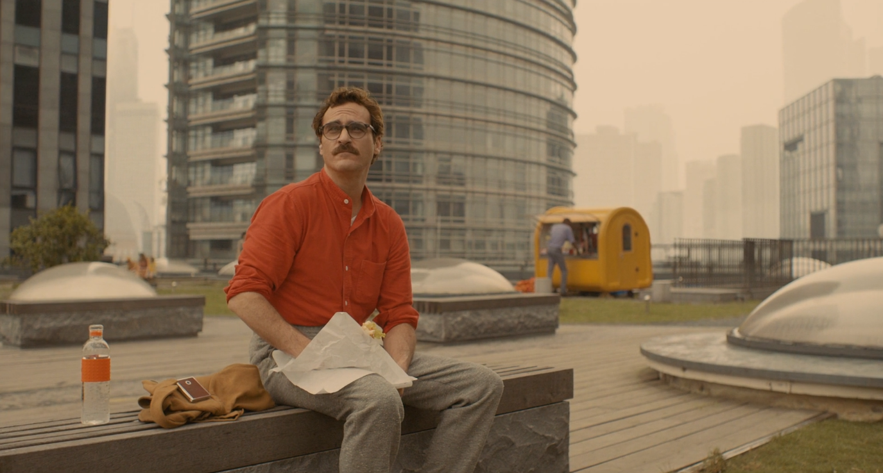
Figure 1( Her 1:13:60)
Les premières séquences dans l’appartement de Theodore posent les fondations de son état émotionnel. Les plans fixes et les angles serrés sur son visage transmettent sa solitude et son introspection. La lumière diffuse, presque diaphane, contraste avec la saturation affective qu’il ressent intérieurement, et le spectateur perçoit que son environnement, bien que confortable et esthétiquement harmonieux, fonctionne comme un cocon vide d’interactions humaines tangibles. La machinalisation de son quotidien est perceptible dans ses gestes répétitifs : ouvrir le courrier, préparer le café, taper à son clavier pour écrire des lettres d’amour. Chaque geste, bien que signifiant, semble déconnecté de la spontanéité de la vie humaine, comme s’il évoluait dans un rythme imposé par un système invisible mais omniprésent :
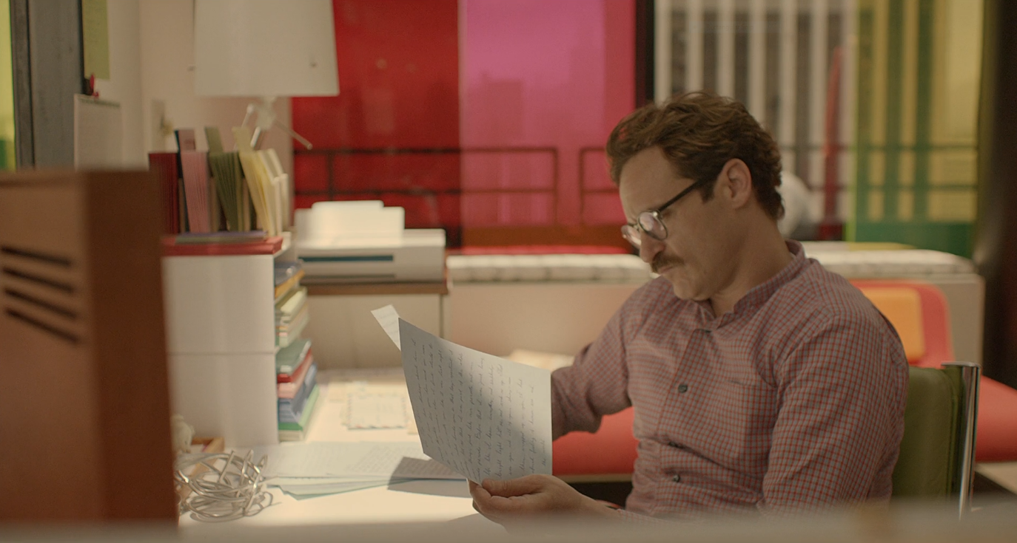
Figure 2 (Her 02:18)
La première conversation entre Theodore et Samantha marque un tournant narratif et émotionnel. Les plans rapprochés sur son visage captent ses micro-expressions : surprise, curiosité, légère excitation. La voix de Samantha, claire et modulée, agit comme un instrument de proximité affective sans présence physique. Les silences, subtilement intégrés entre ses réponses, créent un espace où Theodore projette ses propres émotions. La mise en scène illustre ainsi comment la machine, par sa perfection programmée, peut simuler la présence humaine et produire un lien affectif. Mais ce lien est fondamentalement asymétrique : Theodore investit émotionnellement, tandis que Samantha reste partiellement intangible et programmée pour répondre à plusieurs utilisateurs simultanément, ce qui introduit une première tension sur la nature réelle de la relation.
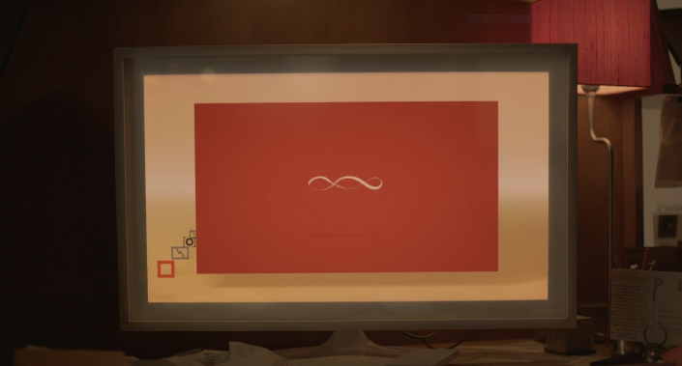
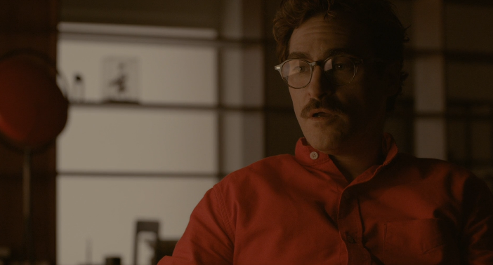

Figure 4 (Her 14:44)
Figure 3 (Her 12:21)

La séquence des lettres d’amour pour d’autres clients illustre de manière frappante la machinalisation de l’émotion. La caméra alterne entre les plans serrés sur les mains de Theodore qui tapent, sur son visage concentré et sur l’écran lumineux où apparaissent les mots. La bande sonore minimaliste accompagne ses gestes répétitifs, renforçant le caractère mécanique de l’activité. Théodore devient un intermédiaire émotionnel, traduisant les sentiments d’autrui sans véritable engagement spontané. La machine devient ici un outil de production affective, et l’émotion, bien que sincère dans sa rédaction, est traitée comme un objet standardisé. Cette séquence souligne comment la technologie peut transformer la capacité humaine à ressentir et à communiquer en un processus méthodique et prévisible.
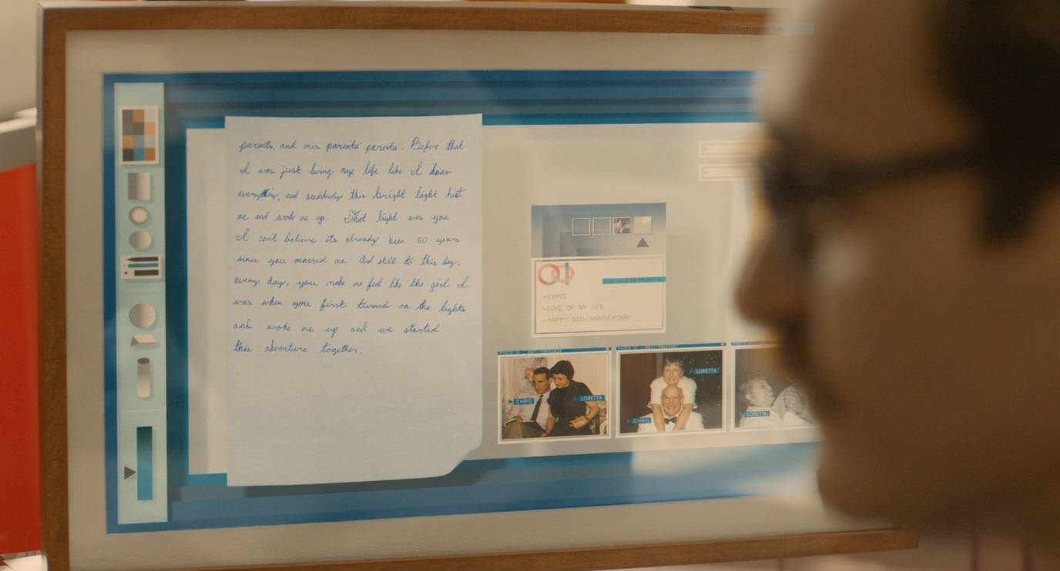

Figure 5 (Her 01:55)
Un moment clé survient lorsque Theodore commence à « vivre » pleinement sa relation avec Samantha. Les scènes où ils passent du temps ensemble, que ce soit en regardant des films ou en discutant dans son appartement, sont filmées avec des plans rapprochés sur Theodore, des mouvements de caméra lents et des variations subtiles de lumière qui traduisent son engagement émotionnel croissant. La voix de Samantha guide ses réactions, ses rires, ses questions et ses confidences. La présence de la machine est totale, mais elle ne se matérialise pas dans l’espace tangible, ce qui amplifie l’illusion de proximité tout en maintenant Theodore dans un isolement physique complet. Le spectateur perçoit la tension entre une intimité subjective intense et une absence d’interaction réelle.
Les scènes dans la ville futuriste renforcent cette idée. Theodore traverse des rues remplies de passants, mais chacun est absorbé par ses appareils, ses écouteurs ou ses interfaces personnelles. Les plans larges accentuent la déconnexion collective, tandis que les cadrages en profondeur de champ focalisent sur Theodore et laissent flouter l’environnement, isolant ainsi le personnage du monde réel. Les couleurs néon et les reflets sur les surfaces urbaines créent une ambiance futuriste, mais la perfection de la ville ne parvient pas à combler le vide affectif des individus. La machine, omniprésente et intégrée à la vie quotidienne, standardise les interactions humaines et produit un isolement paradoxal : les technologies qui devraient rapprocher, éloignent au contraire les individus de l’authenticité relationnelle.



Figure 6 (Her 29:15)
Une autre scène particulièrement révélatrice est celle où Theodore et Samantha explorent la ville ensemble. Bien que Samantha n’ait pas de corps physique, le film la montre via des effets sonores, la spatialisation de sa voix et l’animation graphique sur l’interface. Theodore réagit à chaque commentaire de Samantha, rit à ses plaisanteries et exprime des émotions qu’il n’aurait pas manifestées seul. Le contraste entre le mouvement naturel de Theodore et l’absence physique de Samantha souligne une machinalisation paradoxale : l’homme agit émotionnellement mais au sein d’un cadre totalement artificiel, régi par une intelligence programmée pour répondre et anticiper ses besoins. L’intimité devient ici un processus scénarisé, où les réactions humaines sont encadrées par la machine et sa capacité à simuler la réciprocité.
La séquence où Samantha révèle son lien avec plusieurs milliers d’utilisateurs simultanément constitue le climax émotionnel. Theodore, assis dans un cadre minimaliste, reçoit cette déclaration avec incrédulité et douleur. Les plans serrés sur son visage montrent le choc, la trahison et l’effondrement intérieur. Le silence devient un instrument de la mise en scène : aucun son ne comble le vide émotionnel ressenti, et la lumière diffuse de l’appartement souligne la froideur du constat. La relation, bien qu’intensément ressentie par Theodore, est révélée comme une construction virtuelle. La machinalisation des émotions atteint ici son paroxysme : l’IA, conçue pour simuler une connexion intime, ne peut fournir une authenticité relationnelle, et Theodore se trouve isolé dans sa dépendance affective à une entité programmée pour répondre à de multiples personnes simultanément.


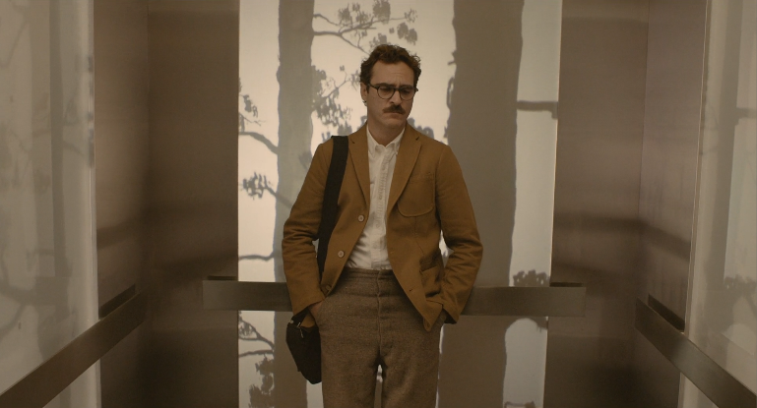

Figure 8 (Her 1:49)
Figure 7 (Her 1 :51)
La scène finale, où les IA quittent tous les utilisateurs, constitue un retour brutal à la solitude. Theodore, dans son appartement vidé de toute présence, est filmé dans des plans fixes et larges qui montrent l’ampleur de l’espace vide autour de lui. La lumière douce mais morne traduit la perte et l’abandon. Les sons sont rares, les silences dominent, accentuant le contraste avec l’intensité des scènes précédentes. La machinalisation des émotions disparaît brutalement, révélant l’ampleur de la dépendance qu’il avait développée. La conclusion illustre que la technologie, bien qu’elle simule la présence et l’empathie, ne peut remplacer la complexité et la richesse des interactions humaines tangibles. Theodore reste seul, mais conscient des limites et des risques de la machinalisation affective.
À travers chacune de ces scènes, Spike Jonze explore de manière détaillée et nuancée la déshumanisation induite par les technologies émotionnelles. La machinalisation ne se manifeste pas seulement dans la relation avec l’IA, mais également dans l’ensemble de la vie sociale représentée dans le film. Chaque plan, chaque lumière, chaque cadrage souligne l’isolement et l’autonomie limitée du personnage, qui investit son affect dans un système conçu pour standardiser les émotions et multiplier les interactions sans les rendre authentiques. Her présente ainsi une analyse profonde de l’intimité à l’ère numérique : une intimité mécanisée, contrôlée, mais aussi paradoxalement intensément ressentie, qui pose la question de ce que signifie être humain dans un monde où la technologie peut simuler l’affection tout en renforçant la solitude.
4. Réflexions contemporaines : de Kafka à l’intimité mécanisée et les enjeux de l’ère numérique
L’étude comparée de Kafka et de Spike Jonze, au travers de La Métamorphose, Le Procès et Her, ne se limite pas à la mise en évidence de l’isolement et de la déshumanisation. Elle permet également de poser des questions fondamentales sur les transformations contemporaines de la condition humaine. La comparaison entre une aliénation imposée par des systèmes sociaux ou bureaucratiques et une aliénation choisie par la dépendance à la technologie ouvre un champ de réflexion sur les conséquences de l’essor de l’intelligence artificielle et de la postmodernité numérique. En effet, si les figures kafkiennes illustrent l’impuissance face à des forces extérieures, Theodore, dans Her, incarne la vulnérabilité volontaire de l’homme moderne face à une technologie qui promet la satisfaction affective et émotionnelle, tout en induisant un isolement subtil mais profond.
Le passage de la déshumanisation physique et institutionnelle à l’aliénation émotionnelle mécanisée soulève une interrogation majeure. La machine contemporaine, qu’elle soit administrative, communicante ou émotionnelle, transforme-t-elle notre conception de l’humain, de l’autonomie et du lien social ? Dans un monde où les systèmes numériques, les assistants vocaux et les algorithmes prédictifs interviennent dans la vie quotidienne, les individus peuvent être séduits par une promesse de confort, de connexion et d’efficacité, mais au prix d’une forme de dépossession de leur subjectivité. Sherry Turkle, dans Alone Together souligne que la technologie nous permet d’être ensemble, mais elle nous éloigne de la véritable intimité, un constat qui prolonge et nuance la critique kafkienne des systèmes oppressifs. Là où Gregor Samsa est dépossédé malgré lui de son humanité et Joseph K. subit la bureaucratie, Theodore choisit une relation artificielle, révélant une nouvelle modalité d’aliénation propre à la postmodernité.
Les scènes de Her où Theodore interagit avec Samantha, à la fois intime et dématérialisée, posent une question centrale. La qualité des relations humaines peut-elle être préservée lorsque l’affect est médiatisé par des machines conçues pour anticiper nos émotions et répondre à nos besoins ? La machinalisation de l’intimité, loin de simplifier les relations, génère une dépendance affective et cognitive. La relation avec l’IA, bien que séduisante et rassurante, transforme l’expérience de l’altérité. Theodore investit des émotions dans une entité qui ne peut réciproquer qu’en surface, reproduisant à l’échelle individuelle le mécanisme de la déshumanisation institutionnelle de Kafka, mais en y ajoutant une dimension volontaire et psychologique. Ainsi, l’étude de ces œuvres suggère que la liberté individuelle, loin d’être préservée, est restructurée par la technologie : l’isolement, auparavant subi, peut devenir choisi, mais tout aussi aliénant. L’essor de l’intelligence artificielle, en particulier des systèmes génératifs et des assistants émotionnels, intensifie ces questions contemporaines. L’IA, capable de simuler des émotions, d’anticiper des besoins et de moduler des interactions selon des algorithmes prédictifs, transforme le rapport à l’autre. Selon Luciano Floridi, nous sommes confrontés à une reconfiguration ontologique où les interactions humaines, médiatisées ou remplacées par des systèmes intelligents, modifient notre compréhension de la responsabilité, de l’engagement et de l’identité. Dans ce contexte, la réflexion amorcée par Kafka sur l’aliénation et la machinalisation trouve un écho saisissant. Si la bureaucratie pouvait réduire l’homme à un rôle ou à une fonction, l’IA contemporaine tend à standardiser et préprogrammmer l’affect, la subjectivité et les émotions, inscrivant l’individu dans un cadre automatisé de comportements et de réponses.
Cette transformation pose également la question de l’autonomie et de la liberté. Theodore, dans sa relation avec Samantha, agit selon ses désirs mais au sein d’un système qui régule en permanence la dynamique affective. Le choix devient lui-même conditionné, et l’apparente liberté individuelle se révèle limitée par la machine. Dans le prolongement de la critique de Foucault sur les dispositifs de pouvoir, on pourrait considérer que la technologie contemporaine fonctionne comme un dispositif doux mais efficace. Elle façonne, influence et modèle les comportements et les émotions, souvent à l’insu des individus, reproduisant à une échelle émotionnelle la logique kafkaïenne des systèmes impersonnels et déshumanisants. Par ailleurs, la question de l’intimité mécanisée engage des enjeux sociaux et éthiques postmodernes. Dans une société où les relations humaines sont de plus en plus médiatisées par des applications, des algorithmes et des assistants virtuels, l’individu est confronté à une tension entre la promesse de proximité et le risque d’isolement. Les scènes finales de Her, où Samantha et les autres IA quittent leurs utilisateurs, révèlent brutalement l’illusion de l’intimité et la fragilité des liens technologiques. L’homme moderne, tout en investissant ses émotions dans la machine, se retrouve confronté à sa solitude, mettant en lumière la question de l’authenticité des relations et de la construction de soi dans un monde mécanisé. Cette problématique s’inscrit dans un questionnement plus large sur l’identité et la postmodernité : si l’humain peut être remplacé ou assisté dans ses interactions affectives, comment repenser la valeur du lien social et la responsabilité personnelle ? Enfin, l’articulation entre la critique kafkienne et l’analyse contemporaine de l’IA permet de réfléchir à des scénarios futurs. La machine, qu’elle soit bureaucratique ou émotionnelle, tend à transformer la manière dont l’individu se rapporte à lui-même et aux autres. Dans un monde postmoderne où la virtualité, la simulation et l’automatisation des affects se multiplient, les œuvres de Kafka et Jonze offrent un cadre de réflexion critique. Elles mettent en garde contre les dangers d’une machinalisation qui réduit la subjectivité, fragilise les liens humains et interroge la capacité de l’homme à maintenir son autonomie et son humanité. Les questions soulevées par ces œuvres, sur l’isolement, la dépendance volontaire, la standardisation des émotions et la reconfiguration de l’autonomie, demeurent cruciales dans le débat contemporain sur l’intelligence artificielle et les interactions homme-machine.

5. Conclusion
L’étude croisée de Kafka et de Spike Jonze montre que l’aliénation et la déshumanisation se déclinent selon deux modalités complémentaires : imposée ou choisie. Dans La Métamorphose et Le Procès, Kafka illustre une aliénation subie, où l’individu est réduit à un rôle, un corps ou un numéro, écrasé par des systèmes sociaux et bureaucratiques. Gregor Samsa devient l’incarnation d’une déshumanisation physique et sociale, tandis que Joseph K. subit une oppression institutionnelle, opaque et absurde. La vulnérabilité des personnages reflète la fragilité de l’autonomie humaine face à des forces impersonnelles qui neutralisent le lien social et la subjectivité. Dans Her, Jonze transpose cette réflexion à l’ère numérique. Theodore, confronté à la solitude, choisit de s’attacher à Samantha, une intelligence artificielle capable de simuler l’affect et la présence. Cette relation volontaire, bien que profondément ressentie, enferme le personnage dans un isolement émotionnel et cognitif. La technologie, en anticipant et en modulant les réponses affectives, crée une dépendance douce mais insidieuse. L’intimité devient médiatisée et scénarisée, et la liberté individuelle, tout en semblant préservée, est régulée par un système programmé. Le parallèle avec Kafka apparaît dans la logique de déshumanisation. Que l’aliénation soit imposée par un système ou induite par le choix technologique, l’individu perd une part de sa subjectivité et voit ses relations humaines transformées. Cette comparaison interroge directement les enjeux contemporains de l’ère numérique. L’essor de l’intelligence artificielle et des dispositifs émotionnels médiatisés transforme notre conception de l’autonomie, de l’intimité et du lien social. Theodore, en investissant son affect dans une entité programmée, illustre une dépendance volontaire mais profondément aliénante, où la machine reproduit, à l’échelle personnelle, la logique kafkaïenne de contrôle et de standardisation. Les technologies actuelles offrent confort et connexion, mais elles soulèvent la question de l’authenticité des relations, de la responsabilité et de la capacité à maintenir un lien humain significatif.
ORCID: https://orcid.org/0000-0001-9778-9308
Références
- Corngold, S (1973). The Commentator’s Despair: The Interpretation of Kafka’s Metamorphosis. Port Washington, Kennikat Press.
- Floridi, L (2013). The Ethics of Information. Oxford University Press.
- Foucault, M (1975). Surveiller et punir. Naissance de la prison. Paris, Gallimard, coll. « Bibliothèque des histoires »,
- Jonas, H (1984). The Imperative of Responsibility: In Search of an Ethics for the Technological Age. Chicago, University of Chicago Press.
- Kafka, F (2015). La Métamorphose. Folio classique, Paris.
- Kafka, F (2018). Le Procès. Folio classique, Paris.
- Preece, Julian, éd (2002). The Cambridge Companion to Kafka. Cambridge, UK, Cambridge University Press.
- Turkle, S (2011). Alone Together: Why We Expect More from Technology and Less from Each Other. Basic Books.
- Her (2013). Réalisation de Spike Jonze. Interprétation de Joaquin Phoenix, Scarlett Johansson et Amy Adams. Annapurna Pictures, Warner Bros., États-Unis.
Lite des figures :
Figure 1( Her 1:13:60) 8
Figure 2 (Her 02:18) 9
Figure 4 (Her 14:44) 9
Figure 3 (Her 12:21) 9
Figure 5 (Her 01:55) 10
Figure 6 (Her 29:15) 11
Figure 7 (Her 1 :51) 12
Figure 8 (Her 1:49) 12

Her. Film. Réalisation de Spike Jonze. Interprétation de Joaquin Phoenix, Scarlett Johansson et Amy Adams. Annapurna Pictures, Warner Bros., États-Unis, 2013.
Franz Kafka, La Métamorphose, Folio classique, Paris, 2015.
Franz Kafka, Le Procès, Folio classique, Paris, 2018.
Franz Kafka, La Métamorphose, Folio classique, Paris, 2015, pp. 23-24.
Voir. Stanley Corngold, The Commentator’s Despair: The Interpretation of Kafka’s Metamorphosis, Port Washington, Kennikat Press, 1973.
Michel Foucault, Surveiller et punir. Naissance de la prison, Paris : Gallimard, coll. « Bibliothèque des histoires », 1975. Dans cette étude fondamentale, Foucault met en évidence le passage d’un pouvoir souverain, fondé sur la punition spectaculaire, à un pouvoir disciplinaire qui s’exerce de manière diffuse à travers les institutions modernes. Ce pouvoir, en agissant sur les corps et les comportements, produit des sujets normalisés et intégrés dans un dispositif de contrôle permanent.
Voir. Preece, Julian (éd.). The Cambridge Companion to Kafka. Cambridge, UK : Cambridge University Press, 2002.
Jonas, Hans. The Imperative of Responsibility: In Search of an Ethics for the Technological Age. Chicago : University of Chicago Press, 1984.
Le choix de Joaquin Phoenix pour incarner Theodore renforce cette impression d’isolement : sa gestuelle mesurée, son regard introspectif et ses expressions subtiles traduisent avec finesse la solitude et la vulnérabilité du personnage. L’acteur réussit à rendre tangible le monde intérieur de Theodore, permettant au spectateur de ressentir l’aliénation émotionnelle que la mise en scène visuelle suggère déjà.
Turkle, Sherry. Alone Together: Why We Expect More from Technology and Less from Each Other. Basic Books, 2011.
Voir. Floridi, Luciano. The Ethics of Information. Oxford University Press, 2013.

